COCINEROS, EN GENERAL (Sin especificar vacantes) - Publicada el: 11-08-2014

CATEGORÍA: HOSTELERÍA/TURISMO - COCINEROS  
COCINEROS, EN GENERAL. Datos de contacto: www.gvajobs.es

...

País

Comunidad autónoma

Provincia

Localidad

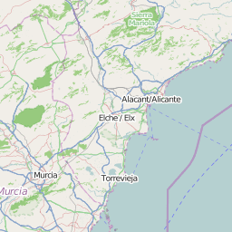

[**+-**](https://empleate.gob.es/empleo/index.html)

© colaboradores de [OpenStreetMap](http://openstreetmap.org/)

Rango salarial

Jornada laboral

Horario

Otras características ofertadas

Formación

Especialidad

Experiencia profesional

Idiomas

Competencias / capacidades transversales

Otras características solicitadas

Empresa:

Sector:

Subsector:

Web:

Carta de presentación